RANCANG BANGUN ALAT UNTUK MEMPERCEPAT PEMBUATAN KOMPOS ORGANIK
(PROSES PEMBUATAN)

LAPORAN AKHIR

Laporan Akhir ini disusun sebagai salah satu syarat menyelesaikan Pendidikan Diploma III pada Jurusan Teknik Mesin Konsentrasi Alat Berat

Oleh:

OMAR ABDUL AZIZ
061630200841

POLITEKNIK NEGERI SRIWIJAYA
PALEMBANG
2019
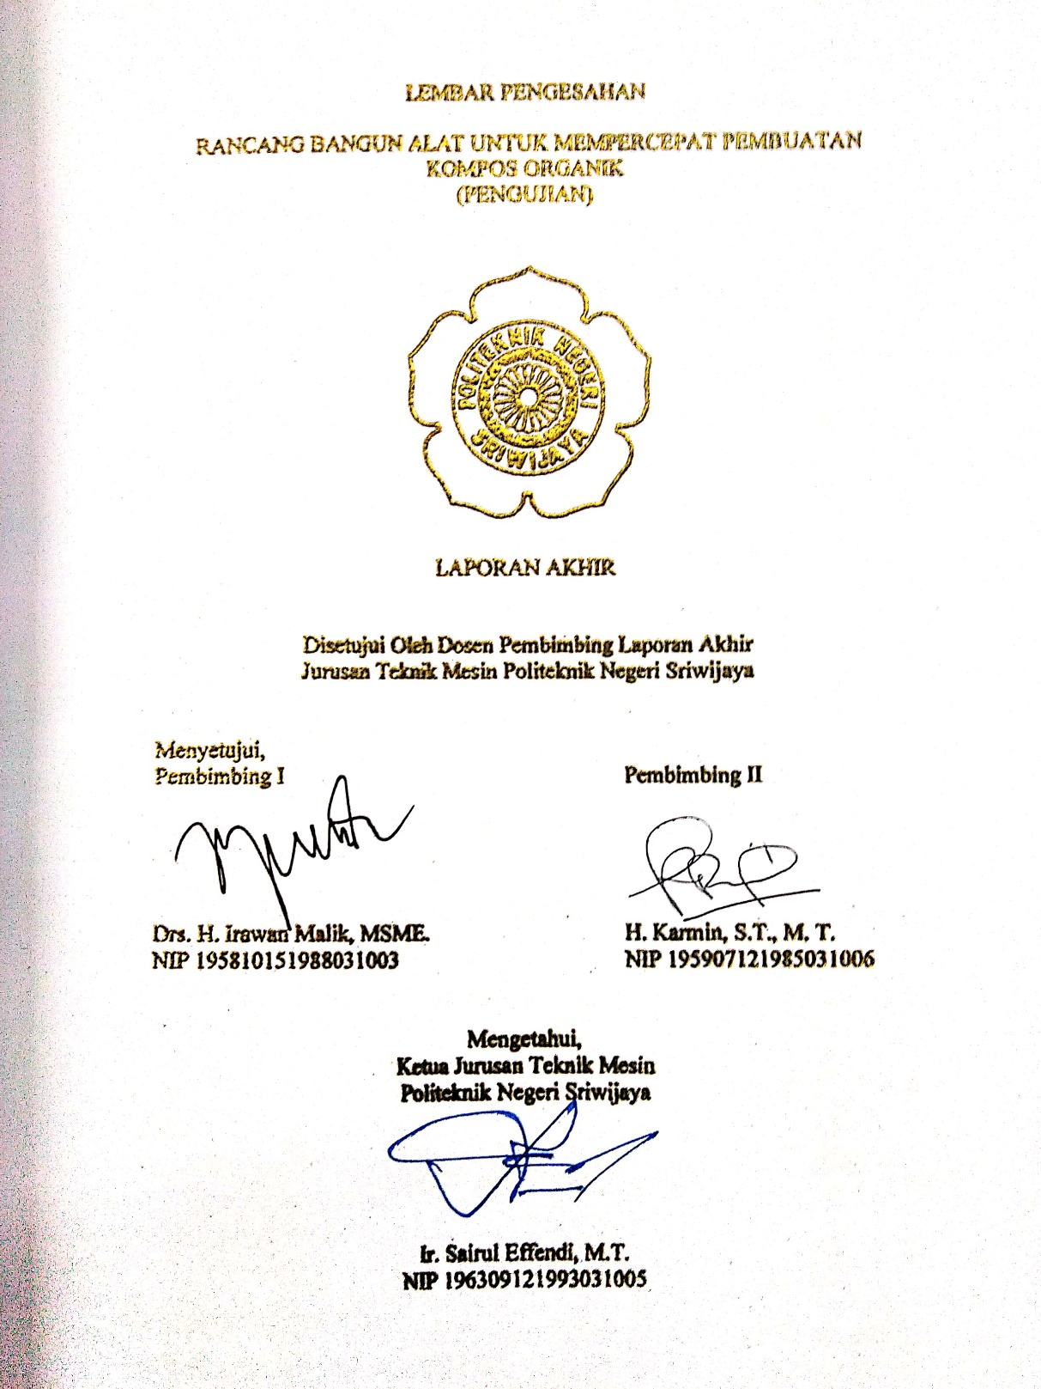

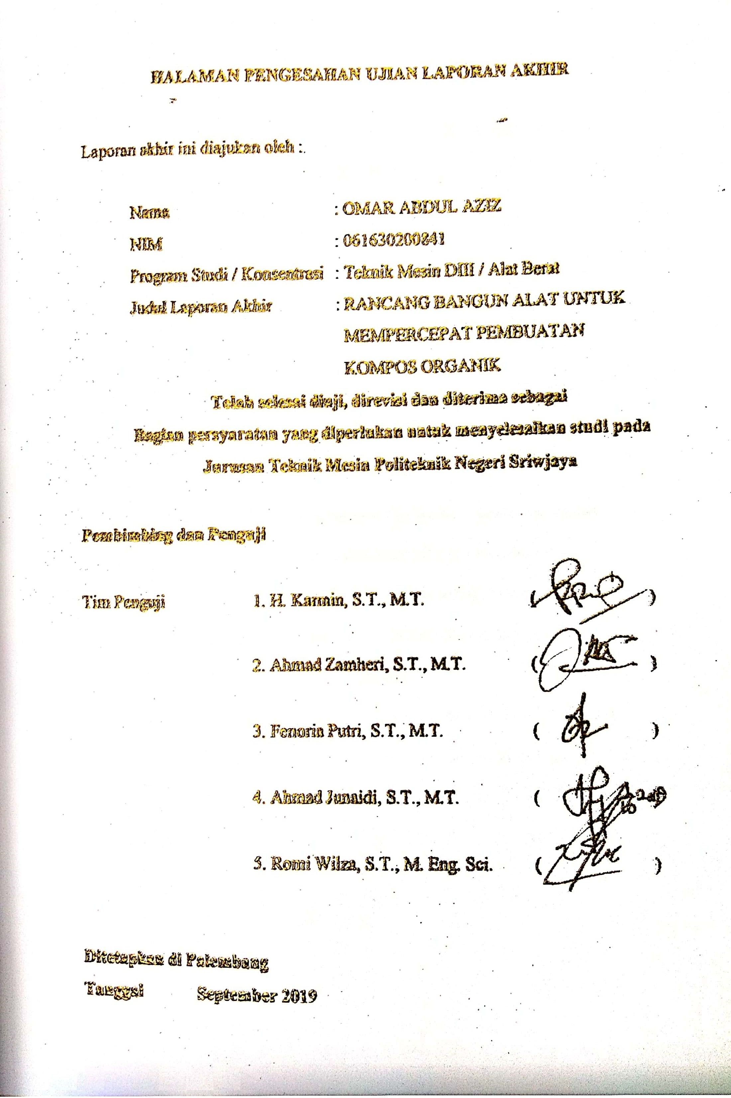

MOTTO
*Yakin adalah kunci jawaban dari semua permasalahan
*Dengan bermodal yakin merupakan obat mujarab penumbuh semangat hidup.

Dengan rasa syukur atas berkat dan rahmat Allah Yang Maha Esa kupersembahkan hasil karyaku ini kepada :

- Orang Tuaku tercinta yang selalu mendo’akan dan mendukung setiap langkah perjuanganku
- Saudara-saudaraku serta seluruh keluarga besarku yang selalu memberikan semangat kepadaku
- Sahabat-sahabatku yang sering membantuku
- Seluruh Dosen Teknik Mesin Polsri
- Teman-teman seperjuangan 6MF
- Almamater yang selalu kubanggakan

ABSTRAK
Rancang Bangun Alat Untuk Mempercepat Pembuatan Kompos
( 2019:45 Halaman + Daftar Gambar + Daftar Tabel + Lampiran)

OMAR ABDUL AZIZ
061630200841
JURUSAN TEKNIK MESIN
POLITEKNIK NEGERI SRIWIJAYA

Laporan ini bertujuan untuk membuat alat yang mempercepat penguraian bahan biodegradable yang terjadi secara alami dengan bantuan komponen listrik dan mekanik untuk mempercepat proses. Hasil dari sistem keseluruhan adalah campuran pupuk kompos padat dan cair, lebih kaya nutrisi daripada yang dihasilkan melalui pengomposan “alami” konvensional. Laporan ini juga bertujuan mengimplementasikan system mekanik dan elektronik untuk mempercepat proses dekomposisi bahan limbah biodegradable melalui penggunaan organisme hidup (cacing, bakteri dan jamur). Prototipe yang dibuat kemudian diuji melalui siklus operasi, dengan tujuan untuk meningkatkan desain menuju prototipe yang sudah jadi yang siap dijual.

Kata Kunci :Kompos organic, akselerator kompos, alat pembuatan kompos

ABSTRACT
Designing Tools to Speed Up Compost Making
( 2019: X + 45 Pages +Bibliography +Appendix)

OMAR ABDUL AZIZ
061630200841
MECHANICAL ENGINEERING DEPARTMENT
POLITEKNIK NEGERI SRIWIJAYA

This report aims to create a tool that accelerates the decomposition of biodegradable materials that occur naturally with the help of electrical and mechanical components to speed up the process. The result of the whole system is a mixture of solid and liquid compost, richer in nutrients than those produced through conventional "natural" composting. The report also aims to implement a mechanical and electronic system to accelerate the process of decomposition of biodegradable waste materials through the use of living organisms (worms, bacteria and fungi). The prototype is then tested through the operating cycle, with the aim of improving the design to the ready prototype that is ready for sale.

Keywords: Organic compost, compost accelerator, compost making tool

KATA PENGANTAR

Segala puji bagi Allah SWT saya panjatkan kepada-Nya karena berkat karunia dan rahmat-Nya Laporan Akhir ini dapat diselesaikan dengan judul “Rancang Bangun Alat Untuk Mempercepat Pembuatan Kompos Organik” dengan baik dan tepat pada waktunya. Adapun tujuan laporan akhir ini adalah sebagai salah satu persyaratan untuk menyelesaikan Pendidikan Diploma III Jurusan Teknik Mesin Politeknik Negeri Sriwijaya Palembang.
Selanjutnya penulis mengucapkan terima kasih kepada pihak yang telah membantu penulis dalam melaksanakan Kerja Praktik dilapangan maupun dalam menyusun laporan ini antara lain kepada :
- Allah SWT.
- Dr. Ing. Ahmad Taqwa, M.T. selaku Direktur Politeknik Negeri Sriwijaya.
- Ir. Sairul Effendi, M.T. selaku Ketua Jurusan Teknik Mesin Politeknik Negeri Sriwijaya.
- Drs. H. Irawan Malik, MSME. selaku Dosen Pembimbing I yang telah memberikan arahan, bantuan, bimbingan, saran dan dukungannya.
- H. Karmin, S.T., M.T. selaku Dosen Pembimbing II yang telah memberikan arahan, bantuan, bimbingan, saran dan dukungannya.
- Seluruh staf pengajar, teknisi, dan staf administrasi Jurusan Teknik Mesin Politeknik Negeri Sriwijaya.
- Orang tua, Kakak, Adik, Keluarga, dan saudara-saudara mahasiswa Teknik Mesin khususnya 6MF Alat Berat yang telah mendoakan dan membantu secara moril maupun materil.
- Sahabat seperjuangan (Khoirunisa dan M. Tio Cahya Fajriansyah) yang telah membantu dan bekerja sama dalam menyelesaikan laporan dan alat ini.
Sesungguhnya masih banyak kekurangan dalam penulisan laporan ini, maka dari itu penulis memohon kepada semua pihak agar memberikan kritik dan sarannya yang bisa menjadikan laporan ini menjadi lebih baik.
Akhir kata penulis mengharapkan semoga laporan Kerja Praktik dapat bermanfaat bagi institusi kami sekarang ini ataupun nantinya, dan semoga dapat bermanfaat bagi masyarakat luas.

Palembang, Juli 2019

Penulis

DAFTAR ISI

Halaman
HALAMAN JUDUL i
LEMBAR PENGESAHAN ii
HALAMAN PENGESAHAN DOSEN PENGUJI iii
MOTTO iv
ABSTRAK v
KATA PENGANTAR vii
DAFTAR ISI viii
DAFTAR GAMBAR ix
DAFTAR TABEL xi

BAB I PENDAHULUAN
- Latar Belakang 1
- Perumusan dan Pembatasan Masalah 2
- Tujuan dan Manfaat 2
- Metode Pengumpulan Data 3
- Sistematika Penulisan 3

BAB II TINJAUAN PUSTAKA
- Pengertian Akselerator Kompos 5
- Manfaat Pengomposan 6
- Perancangan Alat Pemercepat Proses Pengomposan 8
- Komponen-Komponen Alat 9
- Dasar Pemilihan Bahan 20
- Proses Permesinan 21
- Rumus-Rumus Statistika 25
- Biaya Sewa Mesin 26
- Manajemen Perawatan dan Perbaikan 26

BAB III PEMBAHASAN
- Metode Rancang Bangun 28
- Pengujian Kekuatan Tarik Sampah 29
- Perhitungan Daya Motor Pencacah 29
- Perhitungan Kekuatan Rangka 30
- Perhitungan Sprocket dan Rantai 32
- Perhitungan Poros 33
- Perhitungan Umur Bantalan 35
- Perhitungan Perpindahan Panas 36

BAB IV PROSES PEMBUATAN, PENGUJIAN, PERAWATAN
- Peralatan 38
- Proses Pembuatan 39
- Assembling komponen 61
- Proses Permesinan 63
- Biaya Produksi 67
- Biaya Sewa Mesin 68

BAB IV PENUTUP
- Kesimpulan 69
- Saran 69

DAFTAR PUSTAKA
LAMPIRAN

DAFTAR GAMBAR

Halaman
Gambar 2.1 Sumber Sampah Kota Palembang 5
Gambar 2.2 Nature Mill Composter 7
Gambar 2.3 Design Of Compost Machine 7
Gambar 2.4 Design Of Composting Bin 8
Gambar 2.5 Prototipe Alat untuk Mempercepat Pembuatan Kompos Organik 8
Gambar 2.6 Rangka Utama 9
Gambar 2.7 Motor Listrik 11
Gambar 2.8 Sprocket dan Rantai 12
Gambar 2.9 Poros 14
Gambar 2.10 Pisau Pencacah 15
Gambar 2.11 Bantalan 15
Gambar 2.12 Baut dan Mur 17
Gambar 2.13 Elemen pemanas 18
Gambar 2.14 Thermostat Digital 19
Gambar 2.15 Dimmer 19
Gambar 2.16 Laci Penampang 20
Gambar 2.17 Bagan Sistematika Perawatan 27
Gambar 3.1 Metode Rancang Bangun Alat 28
Gambar 3.2 Proses Uji Coba 29
Gambar 3.3 Pisau Pencacah 30
Gambar 3.4 Factor Of Safety 31
Gambar 3.5 Hasil Pembebanan Aksial dan Pembengkokan 32
Gambar 3.6 Sprocket dan Rantai 33
Gambar 3.7 Poros 33
Gambar 3.8 Spesifikasi Bantalan 35
Gambar 4.1 Poros Sprocket 39
Gambar 4.2 Perakitan Poros Sprocket 40
Gambar 4.3 Rangka 43
Gambar 4.4 Perakitan Rangka 46
Gambar 4.5 Sub Assembly Stage 1 49
Gambar 4.6 Sub Assembly Stage 2 53
Gambar 4.7 Sub Assembly Stage 3 54
Gambar 4.8 Mata Pisau 3 56
Gambar 4.9 Pintu Depan 57
Gambar 4.10 Pintu Atas 59
Gambar 4.11 Poros Sprocket 64

DAFTAR TABEL

Halaman
Tabel 3.1 Hasil Pengujian Kekuatan Tarik Sampah Dapur 29
Tabel 4.1 Peralatan Yang Digunakan 39
Tabel 4.2 Daftar Material Poros Sprocket 40
Tabel 4.3 Proses Pembuatan Komponen Poros Sprocket 40
Tabel 4.4 Proses Perakitan Komponen Poros Sprocket 41
Tabel 4.5 Daftar Material Rangka 44
Tabel 4.6 Proses Pembuatan Komponen Rangka 44
Tabel 4.7 Proses Perakitan Rangka 46
Tabel 4.8 Proses Pembuatan Sub Assembly Stage 1 50
Tabel 4.9 Proses Pembuatan Sub Assembly Stage 2 53
Tabel 4.10 Proses Pembuatan Stage 3 55
Tabel 4.11 Proses Pembuatan Mata Pisau 56
Tabel 4.12 Proses Pembuatan Pintu Depan 57
Tabel 4.13 Proses Pembuatan Pintu Atas 60
Tabel 4.14 Proses Perakitan Mesin 61
Tabel 4.15 Total Waktu Pengerjaan Pembubutan 65
Tabel 4.16 Total Waktu Pengerjaan Pengeboran 66
Tabel 4.17 Biaya Material 67
Tabel 4.18 Biaya Sewa Alat 68

x

